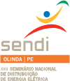 | XVIII Seminário Nacional de Distribuição de Energia Elétrica  SENDI 2008 - 06 a 10 de outubro  Olinda - Pernambuco - Brasil

Projeto Luz no Empreendedorismo

José Alberto da Silva Júnior | Maria José dos Santos Dias | Messias Lima
CELPE | CELPE | Estagiário CELPE
alberto@celpe.com.br | mdias@celpe.com.br | messias.lima@hotmail.com

Carlos Alexandre C. de Menezes

CELPE
cursino@celpe.com.br

RESUMO

No presente trabalho apresentamos o Projeto Luz no Empreendedorismo que estimula a formação de pequenas cooperativas e associações com o objetivo de promover a exploração econômica de atividades comerciais, culturais ou de pequenas manufaturas em comunidades com altos índices de inadimplência e perdas junto à Companhia Energética de Pernambuco. Este trabalho de Responsabilidade Social busca promover a sustentabilidade como forma de combate às desigualdades sociais, gerando oportunidades para o pleno exercício de cidadania, por parte da comunidade, através do estimulo a adimplência e redução de perdas, sabendo-se que a mudança de comportamento pode se dar a partir de uma melhor distribuição de renda e ações que visam ampliar a qualidade no atendimento e a satisfação do cliente.

PALAVRAS-CHAVE

Adimplência, Cidadania, Melhores Práticas, Responsabilidade Social, Sustentabilidade.

INTRODUÇÃO
O Projeto Luz no Empreendedorismo é uma iniciativa CELPE de estímulo ao desenvolvimento sustentável em comunidades de baixo poder aquisitivo e formação de uma rede de relação solidária para aproveitamento de vocações e exploração econômica de atividades comerciais, culturais ou pequenas manufaturas, promovendo a organização de núcleos de produção comunitária em entidades associativas de Pernambuco. A motivação para o desenvolvimento do projeto ocorreu, inicialmente, pelo fortalecimento da CELPE como empresa socialmente responsável e seu compromisso com a construção de um mundo melhor; pelos índices sociais apresentados na Região Metropolitana do Recife e sua relação com o comportamento da adimplência nas faturas de energia elétrica no segmento baixa renda; bem como pela íntima relação existente entre Energia e Desenvolvimento.
A iniciativa, realizada em diferentes municípios pernambucanos, também possibilita a ampliação do canal de comunicação da CELPE com as comunidades, gerando alternativas para solução de problemas de forma mais transparente, tornando-se indispensável para otimizar as relações da Empresa com seus clientes moradores de comunidade, servindo também como instrumento para disseminação da idéia de que parceria se faz baseada no compromisso de todos, pois, com a venda de suas produções em eventos e feiras, as 120 famílias envolvidas no projeto não só conseguem honrar seus compromissos com a empresa fornecedora de energia como têm sua auto-estima elevada e promovem sua cidadania.

- ANÁLISE DA CARTOGRAFIA SOCIAL

– Consumo de Energia e Desenvolvimento Humano

A energia é um componente fundamental para o desenvolvimento e seu consumo pode ser usado como referência nos índices de crescimento socioeconômico. Importante insumo para produção de bens e serviços, a utilização da energia serve também como indicativo de variação na qualidade de vida e acesso a bens. Assim, “a energia em si não é uma necessidade humana básica” (WEC, 1999), todavia, constitui uma das bases que sustentam o desenvolvimento. O gráfico abaixo demonstra a forte correlação que há entre o consumo de energia e o desenvolvimento sócio-econômico refletido no Índice de Desenvolvimento Humano.
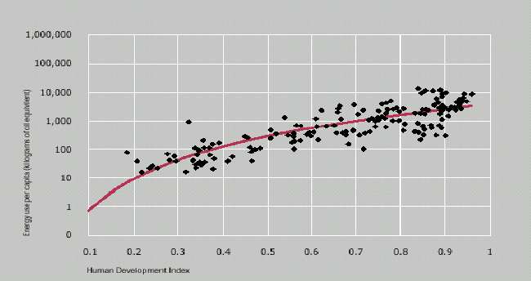

Gráfico: Correlação entre o consumo de energia e o desenvolvimento humano
Energy use per capita (kilograms of oil equivalent) – Uso de energia per capita (kg
equivalente de petróleo)

- Desenvolvimento e Inadimplência

Estudos feitos pelo Ministério das Minas e Energia para o Programa Luz para Todos indicam que “As famílias sem acesso à energia estão majoritariamente nas localidades de menor Índice de Desenvolvimento Humano e nas famílias de baixa renda. Cerca de 90% destas famílias têm renda inferior a três salários-mínimos e 80% estão no meio rural”. E, de acordo com a Pesquisa de Orçamentos Familiares (POF) do IBGE, o consumo sustentável de energia elétrica é aquele que corresponde a um valor de até 5% da renda familiar. Essa realidade quase inexiste nas camadas de renda até 03 salários mínimos, o gasto com energia quase sempre representa um percentual muito acima desses 5%, o que induz a população à situação de inadimplência.
Essa questão tem origem na distribuição desigual de renda do país. Entre 1901 e 2000, “o PIB (Produto Interno Bruto) real cresceu mais de cem vezes, pois a população cresceu 9,45 vezes e a parcela do PIB a que cada brasileiro teoricamente tem direito aumentou 11,2 vezes” (Costa, 2003). As camadas mais privilegiadas do Brasil ficaram 11 vezes mais ricas. De acordo com o índice Gini (dados colhidos no IPEAData), que mede a concentração de renda de uma região, o Brasil e o Nordeste, a maioria dos estados, tem conseguido redução no referido índice, não sendo esta a realidade de Pernambuco que saiu de uma posição abaixo do índice Brasil, Nordeste, Bahia e Rio Grande de Norte em 1997 para primeiro lugar em má distribuição de renda nos dados apurados em 2002.

– Impacto do faturamento

Em fevereiro de 2008, a Companhia Energética de Pernambuco – CELPE apresentou um faturamento na ordem de R$ 14.471.132,53 para os 1.304.685 consumidores faturados com o benefício da tarifa de baixa renda, perfazendo 56% de clientes BR frente ao universo de clientes faturados/cadastrados da Empresa. A tabela abaixo demonstra o faturamento médio dos consumidores de baixa renda nas suas respectivas faixas de consumo.
Faixa | Número | Fat. c/ TRIB. | Faturamento
de consumo | Unid. Cons. | R$ x 1000 | Médio
Total BR | 1.324.222 | 15.466,02 | 11,68
BR 0 - 30 | 347.480 | 1.203,28 | 3,46
BR 31 - 60 | 335.284 | 2.399,24 | 7,16
BR 61 - 80 | 283.401 | 3.437,98 | 12,13
BR 81 - 100 | 175.099 | 2.818,31 | 16,10
BR 101 - 140 | 126.363 | 2.963,27 | 23,45
BR 141 - 150 | 13.042 | 429,62 | 32,94
BR 151 - 220 | 36.239 | 1.578,24 | 43,55
BR > 220 | 7.314 | 636,08 | 86,97
Tabela: Faturamento BR (Seg_Fat/CGFA – 2008.2)
É importante ressaltar o percentual de comprometimento da renda dessa população frente a este faturamento. Na hipótese de a renda ser o salário nominal nessas famílias e considerando o comprometimento de 5% da renda familiar, se a família tiver uma renda de 02 salários mínimos, 5% dessa renda representa R$ 42,00, então, podemos afirmar que 43.553 unidades consumidoras têm suas faturas acima desse valor. Supondo-se agora uma renda média de 01 salário mínimo, 5% da renda familiar representa R$ 21,00, ou seja, 182.958 consumidores com suas rendas comprometidas no pagamento da fatura de eletricidade. Em outras palavras, é provável que 13% dos consumidores de baixa renda em Pernambuco estejam com dificuldades de pagar suas faturas de energia. Esses resultados se agravam ainda mais se considerados os 5% em relação aos dados da Pesquisa Nacional Por Amostra de Domicílios – PNAD/IBGE 2004 no levantamento feito das famílias por situação de domicílio, segundo as classes de rendimento mensal em Pernambuco.

PROJETO LUZ NO EMPREENDEDORISMO

Segundo o Instituto ETHOS, a responsabilidade social deve ser vista como “uma forma de conduzir os negócios da empresa, de tal maneira que a torna parceira e co-responsável pelo desenvolvimento social. A empresa socialmente responsável é aquela que possui a capacidade de ouvir os interesses das diferentes partes (acionistas, funcionários, prestadores de serviços, fornecedores, consumidores, comunidade, governo e meio ambiente) e conseguir incorporá-los no planejamento de suas atividades, buscando atender as demandas de todos e não apenas dos acionistas ou proprietários.” 3
Frente a esses desafios, a CELPE desenvolve o Projeto Luz no Empreendedorismo, pois foi pensado a partir de nossa inquietação diante dos índices sociais da RMR e a necessidade de atuação em alternativas que possibilitem a resolução de conflitos com a visão de uma empresa socialmente responsável.


Linha de Banho e Beleza – Produto confeccionado artesanalmente pela Associação dos Moradores de Buenos Aires – Piedade – Jaboatão dos Guararapes, PE.

____________________________________________________________________
- Site Instituto Ethos de R.S.: www.ethos.org.br

O projeto tem como base o estímulo à formação de núcleos de produção comunitária (NPC) que compõem a Rede Solidária de Produção, cujo foco é a geração de renda e trabalho, abertura de espaços para exposição, comercialização e venda da produção, e, a inserção da Rede no calendário regional de eventos da Economia Solidária. A iniciativa possibilita o fortalecimento do relacionamento da CELPE com as comunidades de baixo poder aquisitivo, gerando alternativas para solução de problemas de forma mais transparente, pois o Luz no Empreendedorismo faz parte do conjunto de ações que visa a realização dos objetivos corporativos, através do exercício das melhores práticas, tornando-se então indispensável para otimizar as relações da Empresa com seus clientes moradores de comunidade, servindo também como instrumento para disseminação da idéia de que parceria se faz baseada no compromisso de todos.
A participação no Mercado Solidário com exposição e venda dos produtos em eventos e feiras e o desenvolvimento de atividades sócio-educativas são ações que visam a disseminação de novas práticas como instrumento de transformação local, pois, ao realizarmos de encontros educativos nas comunidades, apresentando a energia elétrica como produto proporcionador de conforto e crescimento, aspectos de eficiência energética, produtos e serviços da CELPE (adequação tarifária), preservação ambiental, conceitos de cidadania (direitos e deveres) estamos estreitando o relacionamento com o cliente da Empresa, estimulando o exercício da cidadania e a geração de renda.
Temos como público-alvo 120 artesãos, promotores da cultura local, moradores de comunidades de baixo poder aquisitivo do estado de Pernambuco e associados a 12 entidades representativas que desenvolvem, coletivamente, habilidades que trazem sustentabilidade para a comunidade.

Na dinâmica do Mercado Solidário temos participações em eventos como:
Ações Integradas da CELPE;
I FECOMSOL - Paço Alfândega – Recife;
Ação Global – coordenação SESI;
FENNEART (através de uma entidade associada);
Feira de Qualidade de Vida - UFPE;
6°, 7° e 8° Encontros CELPE & Comunidades.
O Projeto foi destaque em eventos como:
IV Conferência Internacional BAWB – “Cooperação Regional para o Desenvolvimento Sustentável” (CASE de sucesso)
IX Encontro Nacional de Conselhos de Consumidores de Energia Elétrica
I e II Encontros CELPE & Grandes Clientes.

O projeto contempla também campanhas de arrecadação de matéria prima para confecção de peças artesanais, bem como campanhas de conscientização para coleta seletiva e posterior reciclagem de material sólido. Com esse material arrecadado, realizamos capacitação para os artesãos dos núcleos de produção estimulando, com isso, o espírito empreendedor das comunidades.
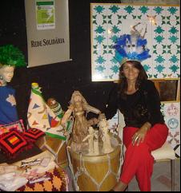

Participante da Rede Solidária – expositora na I FECOMSOL

As diretrizes do projeto são traçadas coletivamente com a participação de todos os artesãos que compõem a Rede em 02 reuniões globais, realizadas semestralmente. As reuniões focais são realizadas trimestralmente, inclusive com capacitação e palestras que englobam temas como:
- Desenvolvimento sócio-ambiental;
- Uso eficiente e seguro da energia elétrica;
- Cooperativismo e Associativismo;
- Cidadania e Educação;
- Empreendedorismo Social;
- Protagonismo social e ampliação da autoestima;
- Geração de renda e empoderamento comunitário.
Essas reuniões são de extrema importância tendo em vista que, nesses encontros fazemos avaliação do impacto causado pela realização do projeto medindo o grau de satisfação dos participantes, que ações devemos potencializar, quais descartar e que rumos o projeto deve tomar, Enfatizando assim, o poder decisório
RESULTADOS
- Estímulo a novas práticas e uso consciente, favorecendo a preservação ambiental através da reutilização e reciclagem de materiais;
- Envolvimento de 12 entidades comunitárias na Rede de Produção Solidária;
- Participação em 10 eventos do Mercado Solidário;
- Formação de parcerias com agências governamentais para ampliação dos espaços (eventos e feiras) onde a produção artesanal é comercializada, refletindo em geração de renda com inserção na Economia Solidária;
- Ampliação da capacidade produtiva local e melhoria dos indicadores sociais;
- Ampliação do relacionamento ético com as comunidades, com base no exercício do comportamento cidadão;
- Incentivo ao cooperativismo e ao empreendedorismo social como melhor forma de gerir competências locais, gerando alternativas para solução de problemas de forma mais transparente e eficiente;

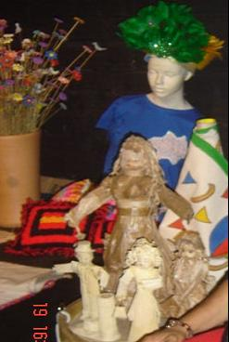
- Promoção da Identidade Social local com ampliação do marketing comunitário, servindo de espelho para disseminação das práticas culturais e produção comercial em outras comunidades.

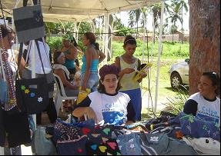

1 2
FOTO 1 – participação na Ação Integrada CELPE com exposição e venda de bolsas confeccionadas a partir da reutilização do jeans. FOTO 2 – exposição de produtos decorativos e adereços (bonecas feitas a partir da palha de bananeira).
A avaliação do Projeto é um processo continuo, realizada trimestralmente através pesquisa com os artesãos, onde é levado em consideração os objetivos propostos e as ações desenvolvidas, o índice de satisfação dos participantes e possíveis mudanças que agreguem valor ao Projeto. Os depoimentos dos artesãos servem como uma caixa de ressonância para nossa atuação, pois possibilita a inclusão de ações de real interesse e validade, reforçando nosso propósito de melhoria de nossas práticas. As informações obtidas através desse processo avaliativo compõem relatórios que servem como guias, ampliando as possibilidades de caminhos a seguir, com o intuito de nos constituirmos cada vez mais como empresa cidadã.
Em 2008, o projeto tem como proposta oferecer capacitação tecnológica com cursos para o desenvolvimento de novas tecnologias de design para artesanato e para produção de artesanato de material reciclável, a partir de produtos inusitados que depois de descartados são considerados como não recicláveis, passando a ser tratado como lixo: palha de bananeira, disco de vinil, botão de costura, pilha, sementes, CD’s, DVD’s, dentre outros...
O material recolhido será utilizado em capacitações nas entidades comunitárias integrantes do Luz no Empreendedorismo, através da monitoria da artista plástica Ziza Pantoja para confecção de trabalhos com reciclagem sobre madeira, grafismo indígena, papel machê, colagem com resina em CD’s, DVD’s e vinil.
Para a arrecadação desse material trabalharemos com uma campanha contínua de sensibilização e envolvimento dos empregados CELPE para recolhimento de resíduos sólidos não coletados pelo Projeto Eco CELPE.


Transformando Lixo em Arte:
Parte de uma obra confeccionada com produtos ainda não usualmente recicláveis.

 Obras: Atelier Ziza Pantoja 

CONSIDERAÇÕES FINAIS

As empresas concessionárias de energia elétricas necessitam ampliar seu papel estratégico no combate a pobreza e exclusão social. A política energética para os consumidores de baixa renda não pode ficar limitada ao benefício da tarifa social, ela precisa ir além, alinhar-se com os objetivos de desenvolvimento do milênio e avançar com políticas de superação da pobreza. A participação das concessionárias na indução do desenvolvimento econômico e social das comunidades de baixa renda é imprescindível, pois somente assim, estarão não só exercendo a sua responsabilidade sócio-ambiental, como também ampliando o mercado para seus serviços.
A implementação do Projeto Luz no Empreendedorismo traz uma grande contribuição no que tange ao compromisso sócio-ambiental da CELPE e a construção de um mundo melhor. Em sua essência, o Projeto busca promover alternativas de desenvolvimento, de sustentabilidade sócio-econômica, cultural e educacional, possibilitando a geração de renda para moradores de comunidades de baixo poder aquisitivo do estado de Pernambuco, através de 12 entidades associativas da Região Metropolitana do Recife. É uma inovadora forma de relacionamento que gera, além de trabalho e renda, alternativa eficaz para o desenvolvimento da transparência e da equidade.
A redução de perdas comerciais e a redução da inadimplência são ganhos relevantes para a CELPE e para os participantes do Projeto, pois nasce do exercício de cidadania, baseado nos direitos e deveres de cada parceiro e ampliação da rede de solidariedade, que nasce na confiança exercitada no cotidiano das relações e na execução de projeto comum a todos os parceiros.
Por fim, cabe ressaltar que a realização deste trabalhou possibilitou o desenvolvimento de práticas que lidam incessantemente com questões cujo foco está baseada numa convivência mais fraterna. A Responsabilidade Social feita desta forma nunca será uma resposta, mas um interminável questionamento em busca de uma melhor qualidade de vida para a sociedade.

BIBLIOGRAFIA

COSTA, Antonio Luis M. C. – Não Se Ufane Tanto. Artigo publicado na Revista Carta Capital. Disponível no endereço virtual da Rede Mundial de Computadores(INTERNET: http://cms.cartacapital.com.br/carta;

ETHOS – Instituto Ethos de Empresas e Responsabilidade Social. Site: www.ethos.org.br

IBGE, Instituto Brasileiro de Geografia e Estatística. Pesquisa Nacional Por Amostra de Domicílios (PNAD). 2004. Site: www.ibge.gov.br;

World Energy Council, WEC, The challenge for rural energy poverty in developing countries, WEC/FAO, pp. 199, October 1999. Disponível no site: www.ppe.ufrj.br - tese de doutorado de Adriano Santhiago de Oliveira;

MME – Programa Luz para Todos. Site consultado: www.mme.gov.br/programas;

SEBRAE – Serviço Brasileiro de Apoio a Micro e Pequenas Empresas. www.pe.sebrae.com.br.

ANEXO - BANNER LUZ NO EMPREENDEDORISMO:

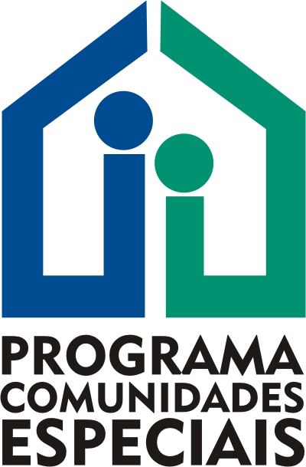

Projeto LUZ NO EMPRENDEDORISMO


Iniciativa CELPE de estímulo ao desenvolvimento sustentável em comunidades de baixo poder aquisitivo e formação de uma rede de relação solidária para aproveitamento de vocações e exploração econômica de atividades comerciais, culturais ou pequenas manufaturas, promovendo a organização de cooperativas e associações comunitárias de Pernambuco.LUZ

O Índice de Desenvolvimento Humano (IDH) mede as mais básicas realizações globais médias de um país, levando em consideração três dimensões: longevidade, conhecimento e padrão decente de vida. Isto é medido, basicamente, pela expectativa de vida, atendimento educacional e nível de renda per capita. O índice deve ser encarado como um sumário, não como uma medida abrangente do desenvolvimento humano. O IDH é um retrato das realizações nacionais médias, não medindo o quão bem estas realizações são distribuídas no país (PNUD, 2001). Apesar disso, trata-se de um índice interessante para comparações de desenvolvimento.
Mede o grau de desigualdade existente na distribuição de indivíduos segundo a renda domiciliar per capita. Seu valor varia de 0, quando não há desigualdade (a renda de todos os indivíduos tem o mesmo valor), a 1, quando a desigualdade é máxima (apenas um indivíduo detém toda a renda da sociedade e a renda de todos os outros indivíduos é nula).

